|  |
| --- |
| FPT POLYTECHNIC |
| **DỰ ÁN 1** |
| NGÀNH CÔNG NGHỆ THÔNG TIN (ỨNG DỤNG PHẦN MỀM) |



|  |
| --- |
| Hồ Chí Minh 2023 |

|  |
| --- |
| GIẢNG VIÊN HƯỚNG DẪN: Cao Hoàng Phúc |
| SINH VIÊN THỰC HIỆN |
| 1. Bùi Hoàng An (PS32024), Trưởng nhóm 2. Nguyễn Ngọc Sang (PS34204) 3. Nguyễn Vũ Thịnh (PS29408) 4. Lê Tấn Phát (PS29637) 5. Trương Đức Tiếng (PS29532) |

# Phân tích

## Giới Thiệu Đề Tài

Trước đây, khi máy tính chưa được ứng dụng rộng rãi, các công việc quản lý

cửa hàng đều được làm thủ công nên rất mất thời gian và tốn kém về nhân lực cũng

như tài chính. Ngày nay, với sự phát triển công nghệ thông tin mà máy tính đã được sử

dụng rộng rãi trong các cơ quan, nhà máy, trường học... giúp cho công việc được tốt

hơn. Việc sử dụng máy tính vào công tác quản lý cửa hàng là một yêu cầu cần thiết

nhằm xóa bỏ những phương pháp quản lý lạc hậu, lỗi thời gây tốn kém về nhiều mặt.

Vì vậy, chúng em đã chọn đề tài "**Hệ thống quản lý bán hàng cho cửa hàng**

**đồ ăn nhanh**" với mong muốn giúp cho việc quản lý được dễ dàng, thuận tiện và

tránh sai sót. Cụ thể trong đề tài này nhằm giúp cho việc quản lý bán hàng, quản lý

nguyên liệu trở nên dễ dàng, khoa học, chính xác, nhanh chóng và đảm bảo mọi nhu

cầu của khách hàng cũng như việc thống kê doanh thu cho chủ cửa hàng một cách

chính xác và hiệu quả

## Yêu cầu hệ thống

1. **Quản lý Người Dùng:**
   * Hệ thống phải hỗ trợ quản lý người dùng, bao gồm Nhân Viên và Khách Hàng.
   * Phải có chức năng tạo, cập nhật và xóa thông tin người dùng.
   * Đảm bảo tính bảo mật thông tin người dùng, đặc biệt là mật khẩu.
2. **Quản lý Sản Phẩm:**
   * Hệ thống cần cung cấp chức năng quản lý Sản Phẩm, bao gồm thêm mới, cập nhật và xóa Sản Phẩm.
   * Sản Phẩm phải được liên kết với Loại Sản Phẩm và Nhà Cung Cấp tương ứng.
3. **Quản lý Hóa Đơn:**
   * Hệ thống phải hỗ trợ tạo, cập nhật và xóa Hóa Đơn.
   * Mỗi Hóa Đơn phải liên kết với một Khách Hàng và một Nhân Viên.
4. **Quản lý Chi Tiết Hóa Đơn:**
   * Cần có khả năng quản lý chi tiết của mỗi Hóa Đơn, bao gồm thêm mới, cập nhật và xóa Chi Tiết Hóa Đơn.
   * Mỗi Chi Tiết Hóa Đơn phải liên kết với một Sản Phẩm.
5. **Bảo quản Thông Tin Liên Kết:**
   * Đảm bảo rằng các quan hệ giữa các bảng như khóa ngoại và khóa chính được duy trì và giữ tính nhất quán.
6. **Tìm kiếm và Báo cáo:**
   * Hệ thống cần hỗ trợ chức năng tìm kiếm để người dùng có thể dễ dàng tra cứu thông tin.
   * Cần có khả năng tạo báo cáo về doanh số bán hàng, tồn kho, và các thông tin quan trọng khác.
7. **Giao diện Người Dùng:**
   * Giao diện người dùng phải thân thiện, dễ sử dụng và có thể truy cập từ nhiều thiết bị khác nhau.
8. **Bảo mật:**
   * Đảm bảo tính an toàn của hệ thống, bao gồm quản lý quyền truy cập và bảo vệ dữ liệu quan trọng.

## Use case

1. Use Case Nhân Viên

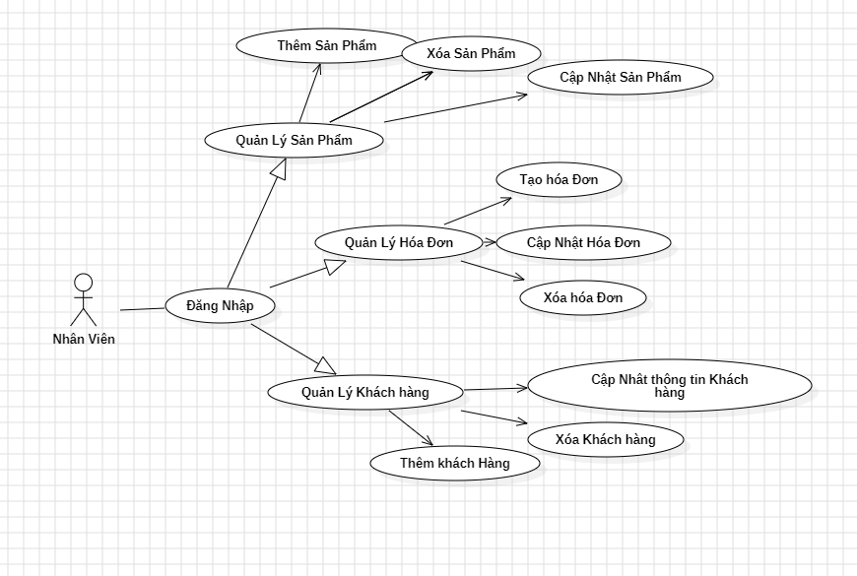

1. Use Case Quản Lý

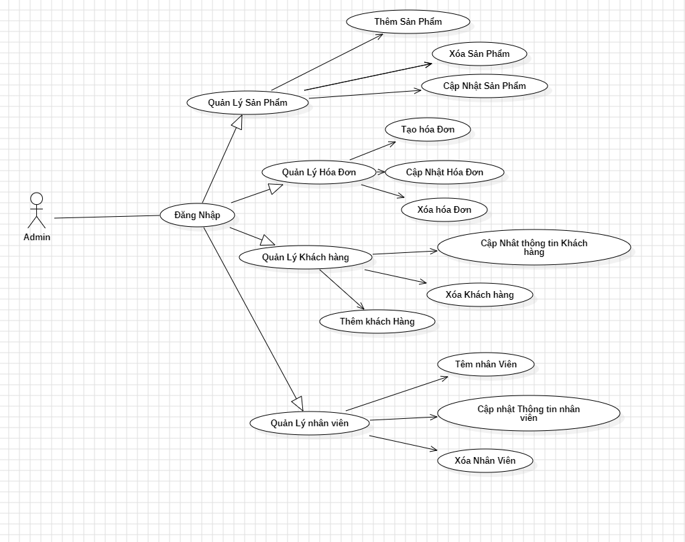

# Thiết kế

## Mô hình triển khai

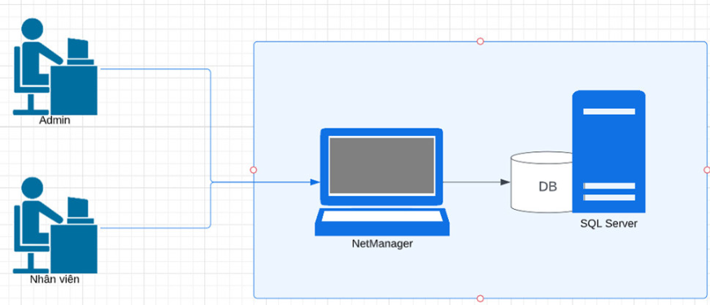

## Thiết kế CSDL

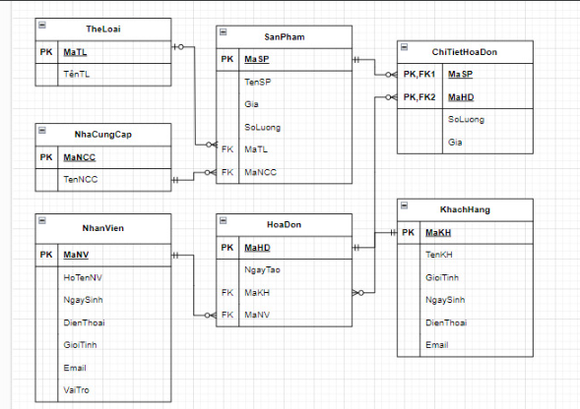

### Sơ đồ quan hệ thực thể

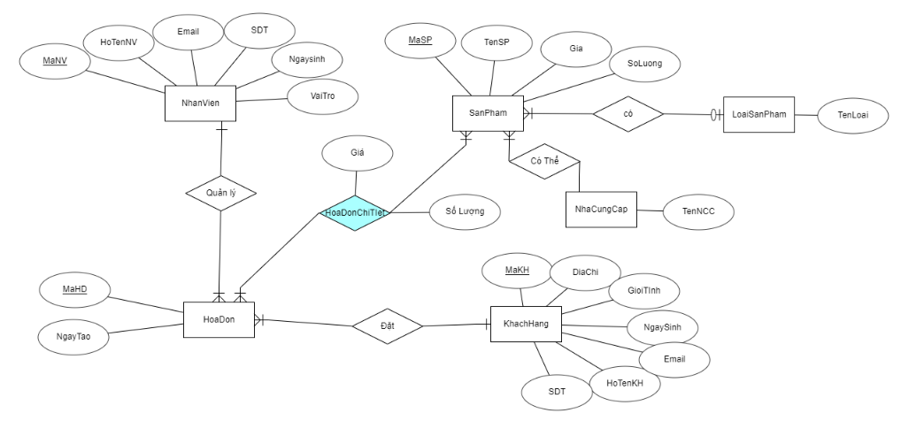

### Thiết kế chi tiết các thực thể

1. Thể loại

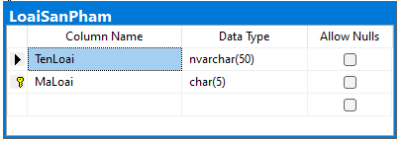

1. Sản Phẩm

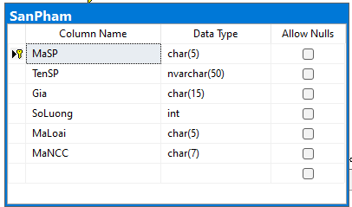

1. Nhân Viên

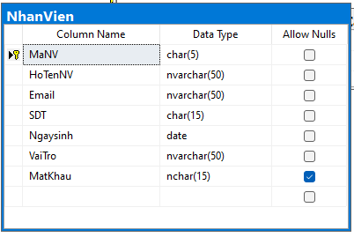

1. Nhà Cung Cấp

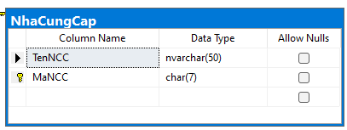

1. Hóa Đơn

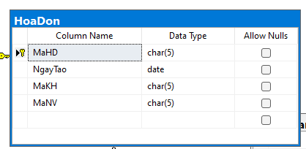

1. Chi tiết Hóa đơn

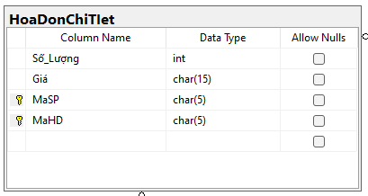

1. Khách hang

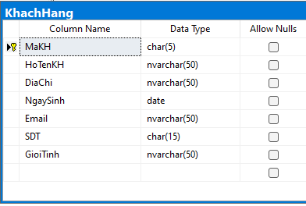

## Thiết kế giao diện

### Sơ đồ tổ chức giao diện

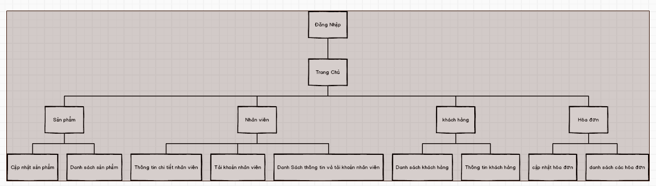

### Thiết kế giao diện cho các chức năng nghiệp vụ

#### Thiết kế Form đăng nhập

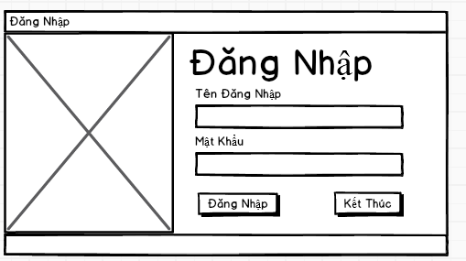

#### Thiết kế Form trang chủ

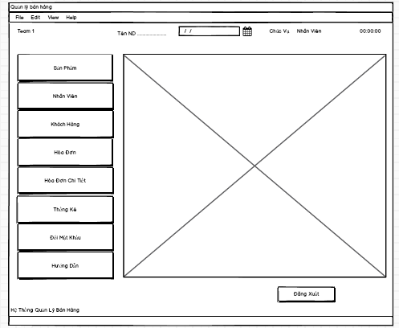

#### Thiết kế Form nhân viên

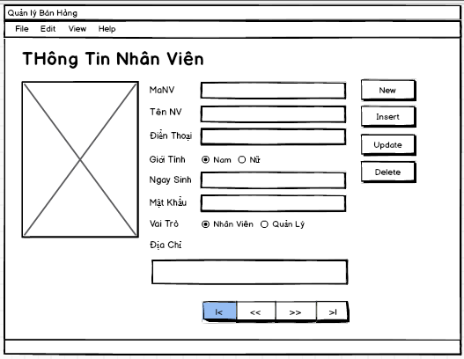

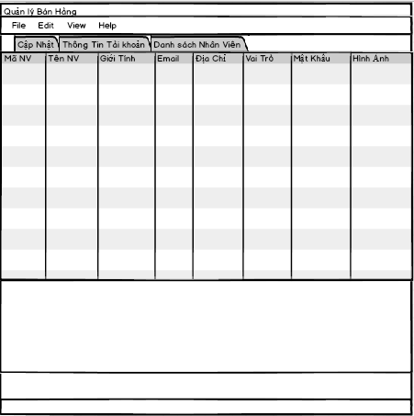

#### Thiết kế Form Khách hàng

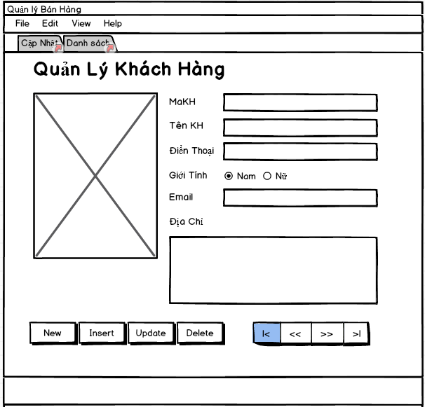

#### Thiết Kế Form hóa đơn

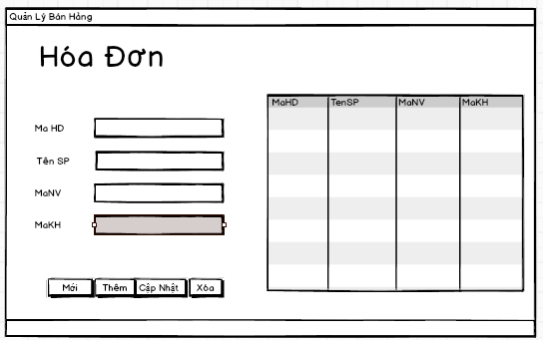

#### Thiết kế Form Thống Kê

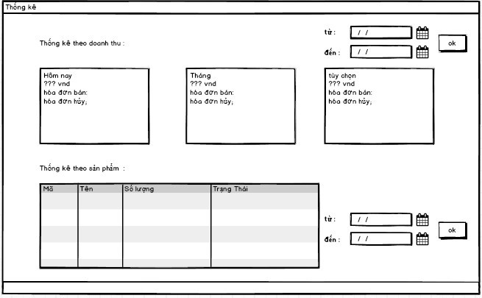

#### Thiết kế Form

# Thực hiện viết mã

## Class Diagram

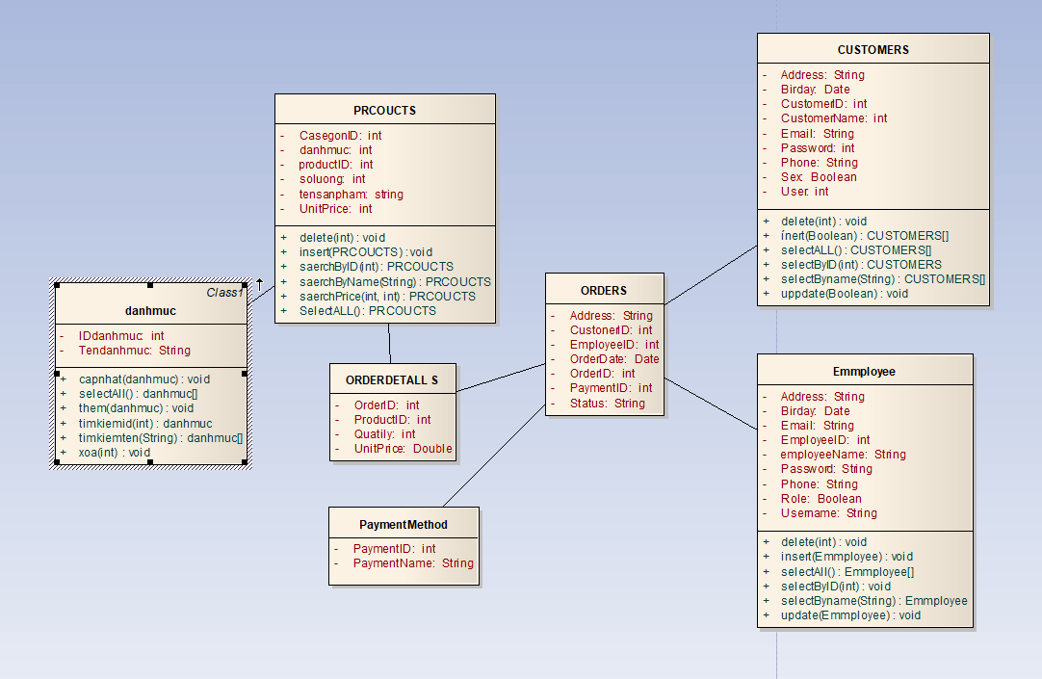

## Viết mã tạo CSDL

CREATE TABLE NhanVien

(

MaNV CHAR(5) NOT NULL,

HoTenNV VARCHAR(50) NOT NULL,

Email VARCHAR(50) NOT NULL,

SDT CHAR(15) NOT NULL,

Ngaysinh DATE NOT NULL,

VaiTro VARCHAR(50) NOT NULL,

MatKhau CHAR(15) NOT NULL,

PRIMARY KEY (MaNV)

);

CREATE TABLE KhachHang

(

MaKH CHAR(5) NOT NULL,

HoTenKH VARCHAR(50) NOT NULL,

DiaChi VARCHAR(50) NOT NULL,

NgaySinh DATE NOT NULL,

Email VARCHAR(50) NOT NULL,

SDT CHAR(15) NOT NULL,

GioiTInh VARCHAR(10) NOT NULL,

PRIMARY KEY (MaKH)

);

CREATE TABLE LoaiSanPham

(

TenLoai VARCHAR(50) NOT NULL,

MaLoai CHAR(5) NOT NULL,

PRIMARY KEY (MaLoai)

);

CREATE TABLE NhaCungCap

(

TenNCC VARCHAR(50) NOT NULL,

MaNCC CHAR(5) NOT NULL,

PRIMARY KEY (MaNCC)

);

CREATE TABLE SanPham

(

MaSP CHAR(5) NOT NULL,

TenSP VARCHAR(50) NOT NULL,

Gia CHAR(15) NOT NULL,

SoLuong INT NOT NULL,

MaLoai CHAR(5) NOT NULL,

MaNCC CHAR(5) NOT NULL,

PRIMARY KEY (MaSP),

FOREIGN KEY (MaLoai) REFERENCES LoaiSanPham(MaLoai),

FOREIGN KEY (MaNCC) REFERENCES NhaCungCap(MaNCC)

);

CREATE TABLE HoaDon

(

MaHD CHAR(5) NOT NULL,

NgayTao DATE NOT NULL,

MaKH CHAR(5) NOT NULL,

MaNV CHAR(5) NOT NULL,

PRIMARY KEY (MaHD),

FOREIGN KEY (MaKH) REFERENCES KhachHang(MaKH),

FOREIGN KEY (MaNV) REFERENCES NhanVien(MaNV)

);

CREATE TABLE HoaDonChiTIet

(

Số_Lượng INT NOT NULL,

Giá CHAR(15) NOT NULL,

MaSP CHAR(5) NOT NULL,

MaHD CHAR(5) NOT NULL,

PRIMARY KEY (MaSP, MaHD),

FOREIGN KEY (MaSP) REFERENCES SanPham(MaSP),

FOREIGN KEY (MaHD) REFERENCES HoaDon(MaHD));

# triển khai

## Form Đăng Nhập

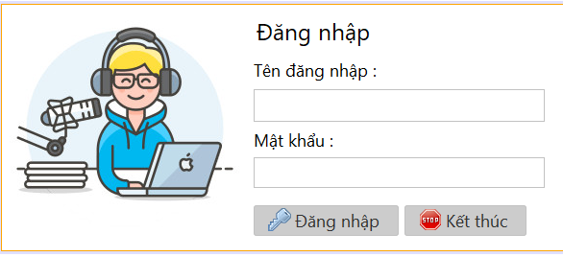

## trang Chủ

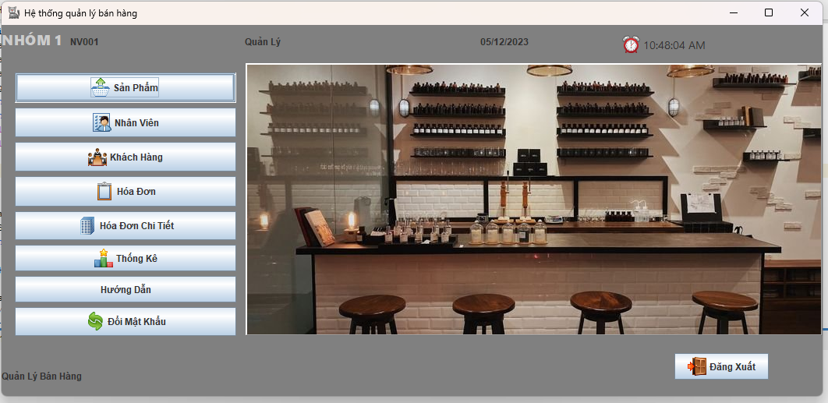

## Sản Phẩm

### Chi tiết Sản Phẩm

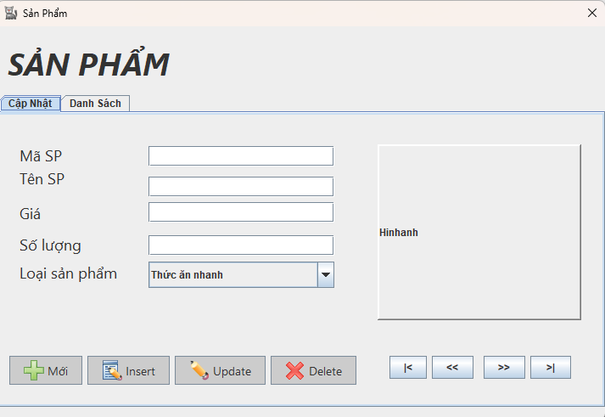

### Danh sách Sản Phẩm

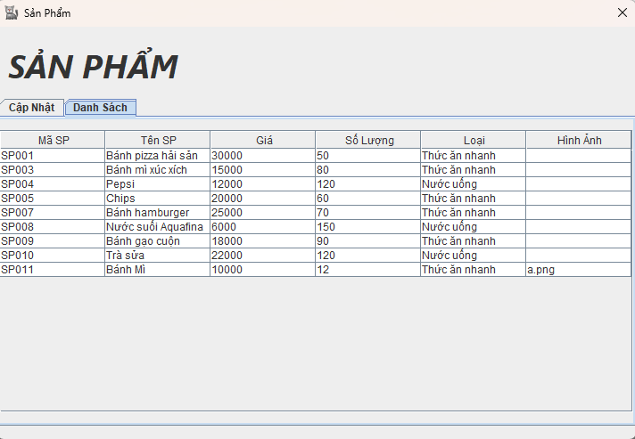

## Nhân Viên

### Chi Tiết Nhân Viên

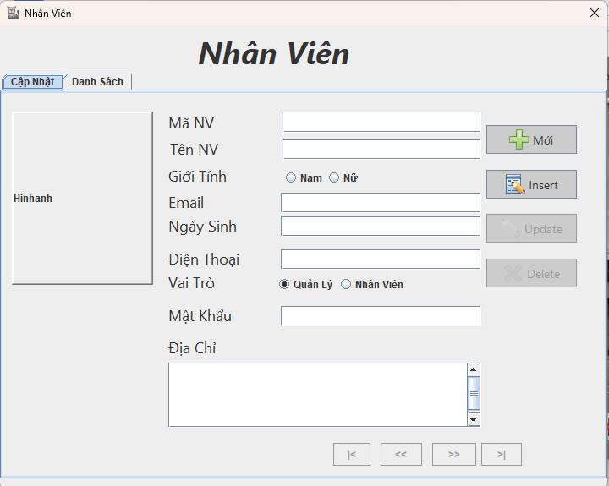

### Danh Sách Nhân Viên

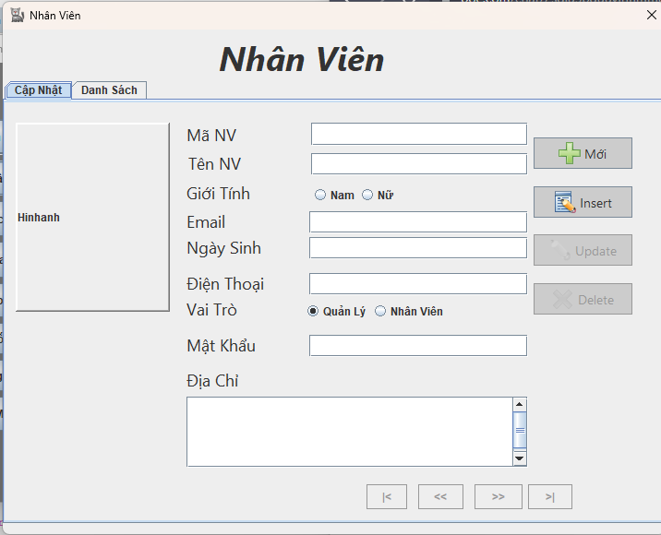

## Khách Hàng

### Cập Nhật Khách Hàng

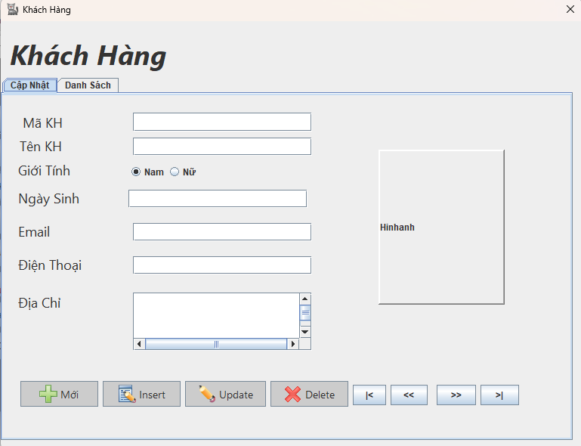

### Danh Sánh Khách Hàng

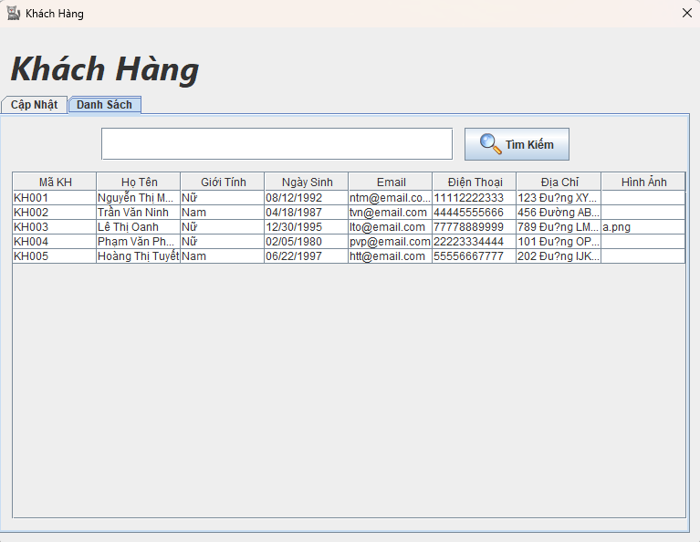

## Hóa Đơn

### Tạo Hóa Đơn

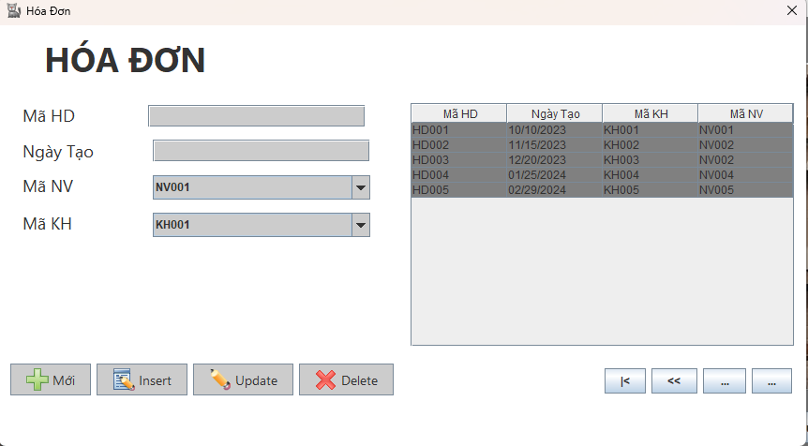

### Hóa Đơn Chi Tiết

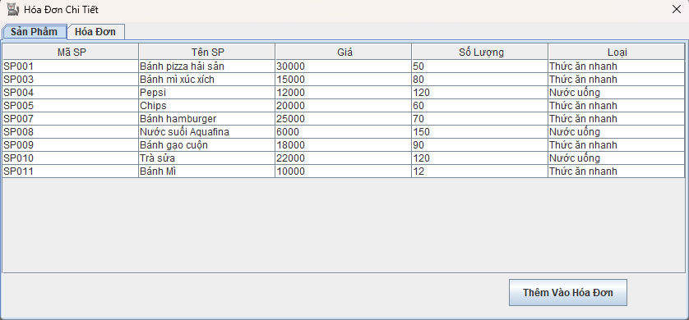

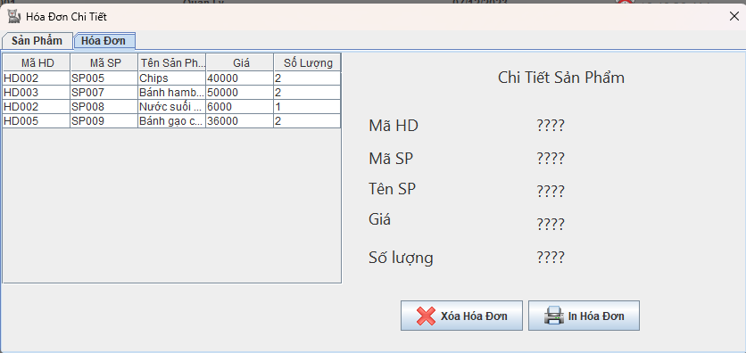

## Thống Kê

